PROCÉDURE POUR ACCÉDER À LA PLATEFORME : LE CONSEIL EN DIRECT

Pour accéder initialement à la plateforme de formation Le Conseil en direct, vous devez :
Aller sur le fureteur Google et entrer l’adresse : www.leconseilendirect.com
Le site Le Conseil en direct apparaît
Cliquer sur le lien : ACCÉDER À LA PLATEFORME DE FORMATION
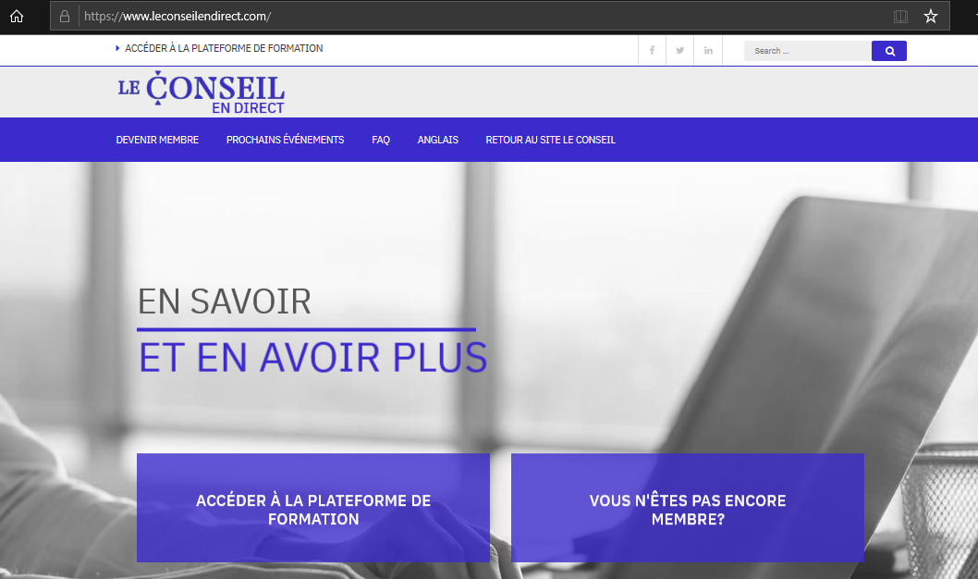

L’écran de connexion Le Conseil en direct apparaît
Entrer dans le champ approprié votre Adresse courriel reliée à l’institution financière où vous travaillez
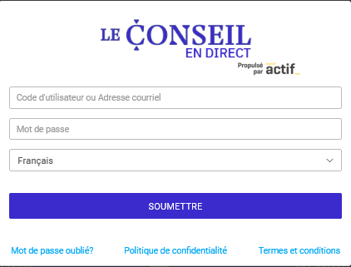

L’écran Le Conseil en direct Mot de passe oublié apparaît
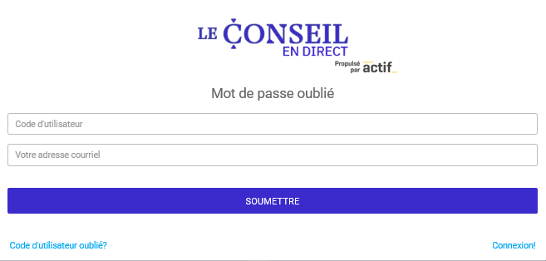
L’écran Le Conseil en direct Code d’utilisateur oublié apparaît
Entrer dans le champ Votre adresse courriel de l’institution financière où vous travaillez et cliquer sur le lien SOUMETTRE
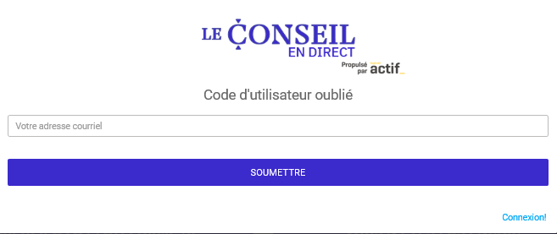
Vous recevrez le courriel automatisé suivant contenant votre code d’utilisateur de 4 ou 5 chiffres
Cliquer sur mot de passe oublié?
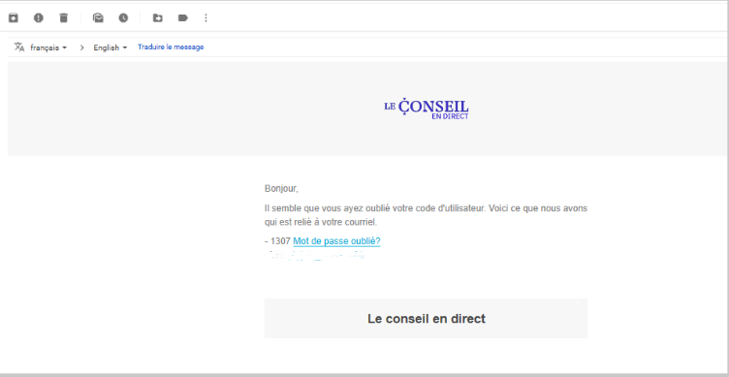

L’écran Le Conseil en direct Choisir votre mot de passe apparaît
Entrer et choisir un mot de passe contenant 8 caractères, dont 1 majuscule et 1 chiffre, dans le champ approprié
Retaper votre mot de passe dans le champ approprié
Cocher J’accepte les termes et conditions

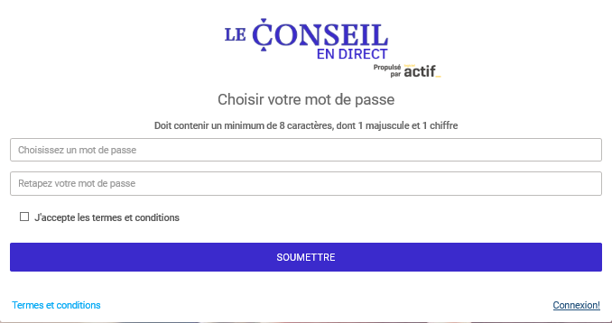

Afin de répondre à votre demande le plus rapidement possible, veuillez nous acheminer un courriel à l’adresse info@cdps.com en y joignant la capture d’écran décrivant le message d’erreur ou par téléphone au numéro sans frais
1 (844) 304-9909 et un membre de l’Équipe Le Conseil répondra à votre demande dans les plus brefs délais possibles.

